SL100
用户使用说明书
FC100喊话照明套装

目录
一、产品介绍 2
二、规格参数 2
三、 包装清单 4
四、 安装说明 5
五、 设备使用说明 5
六、 免责声明与警告 14
七、 保修条款 15

一、产品介绍
本产品是一款适配于大疆FC100无人机的负载设备，具有喊话和照明两大功能。设备具备快拆安装、远程操控和状态反馈功能。可高效满足消防、救援等场景多任务实战需求，为行业用户带来更多可能！
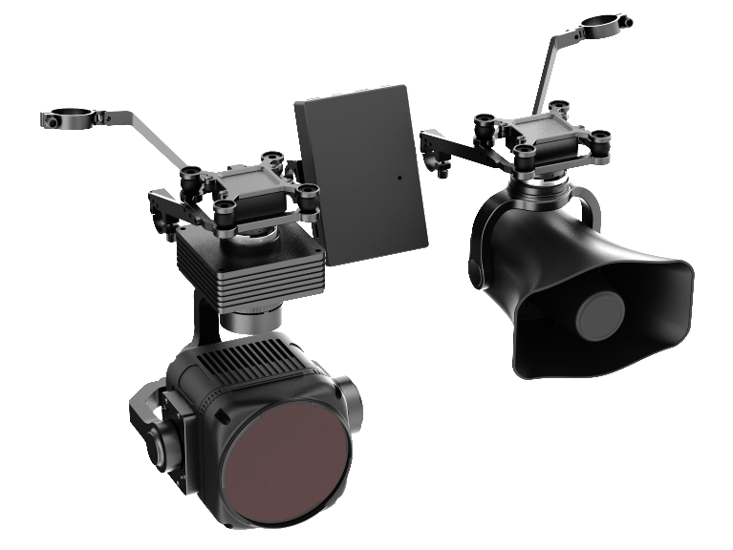
喊话照明套装效果图

二、规格参数
设备尺寸 | 喊话器：173.5mm*140mm*90mm  探照灯：168*157*205mm
设备重量 | 喊话器主体：0.48kg  探照灯主体：1.28kg
安装方式 | 在机架安装快拆母座，设备快拆
供电方式 | 无人机电池取电
工作温度 | -20℃~45℃
控制距离 | 与无人机控制距离一致
通信方式 | 第三方通讯链路
控制方式 | 智慧负载APP
峰值功率 | ≤350W
喊话最大声压 | 120dBA@1m
最大广播距离 | 500m
喊话俯仰角度 | 0°~90°
喊话相关功能 | 实时喊话；播放警报；文字转语音；音频文件播放；
支持音频格式 | Mp3/Wav/Flac/AAC/Wma
探照灯功率 | ≤300W
出光角FOV | 16.7°
光通量 | 长亮30000lm±3%(功率：300W)
光效 | 100lm/W
光斑直径 | 15m(距离：50M)；  30m(距离：100M) ；
探照面积 | 176㎡（距离：50M）；  706㎡（距离：100M）；
探照功能模式 | 长亮/爆闪
云台转动角度 | 俯仰：-90°~+30°；  水平：±175°；横滚自稳；

包装清单
标配
物品 | 数量
喊话器设备 | 1个
探照灯设备 | 1个
机载端小快拆 | 2套
三方链路控制盒 | 1套
供电线 | 1根
喊话器供电通讯线 | 1根
探照灯供电通讯线 | 1根
说明书保修卡 | 2张
M3*12杯头螺丝 | 8个
M3*6杯头螺丝 | 4个
麦克风 | 1个
镜头布 | 1张

安装说明
- 拆除机身外壳；
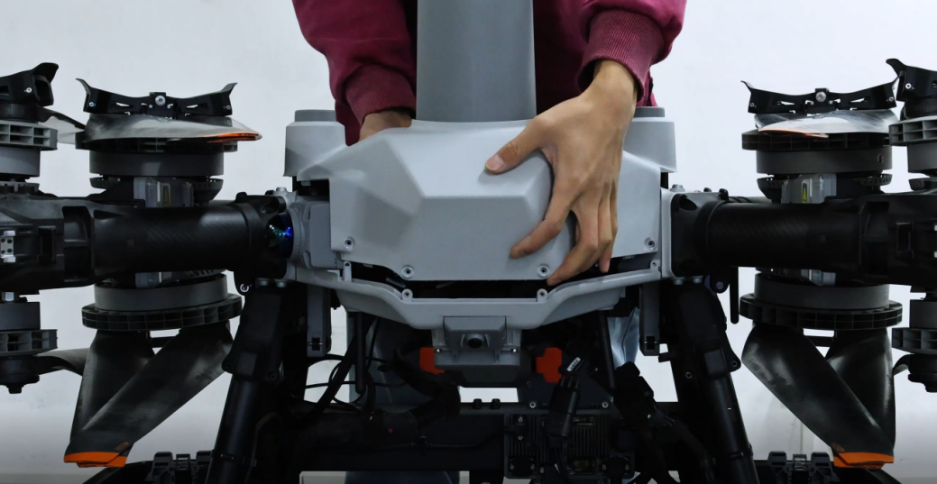
- 拆下分电板保护壳；
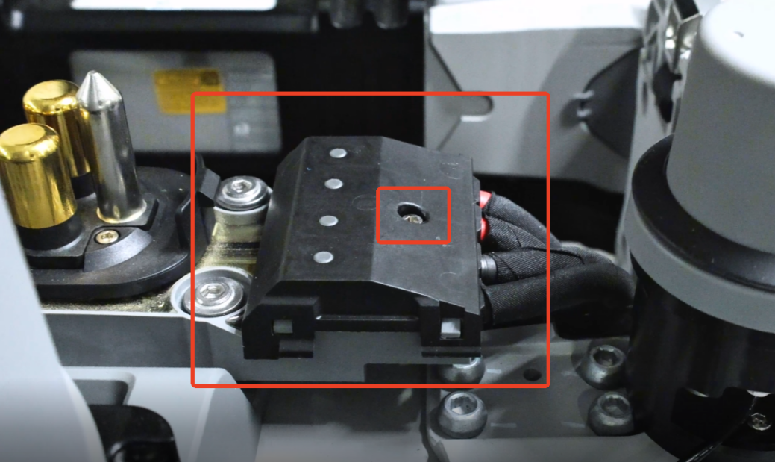
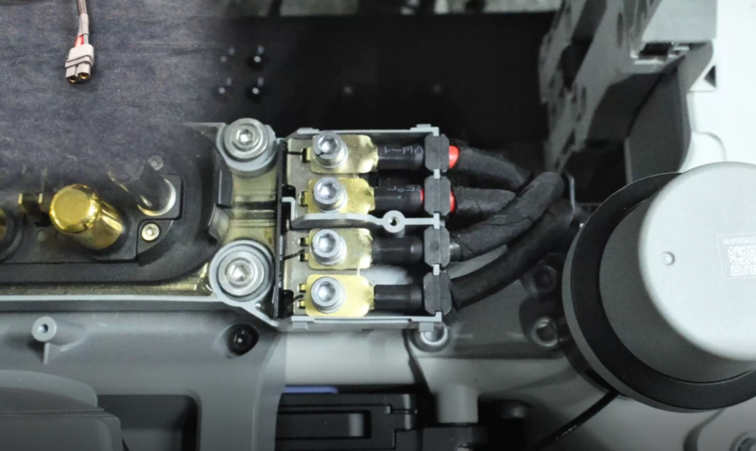
- 设备供电连接；
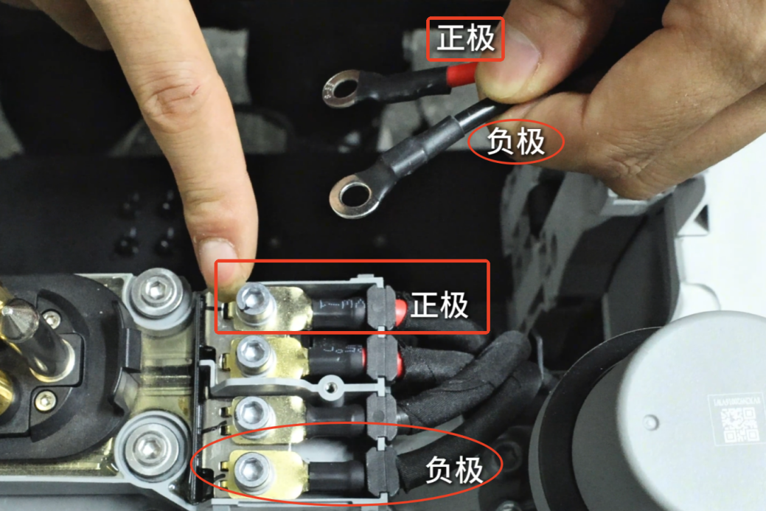
依据供电线红黑颜色对应接入分电板红黑接口；
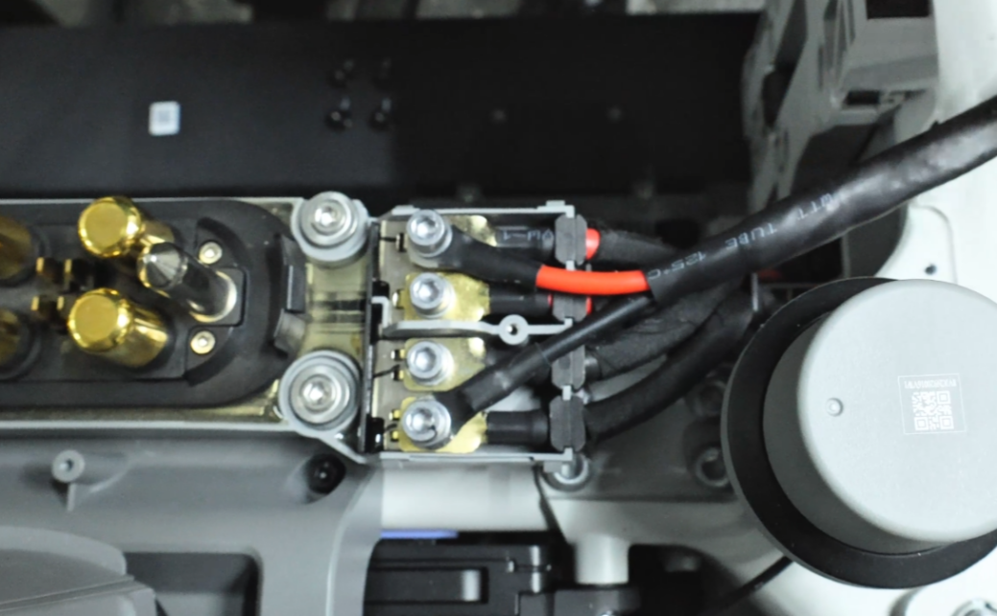
红色-正极；黑色-负极；不可接反
- 将设备的供电线穿入过线孔；
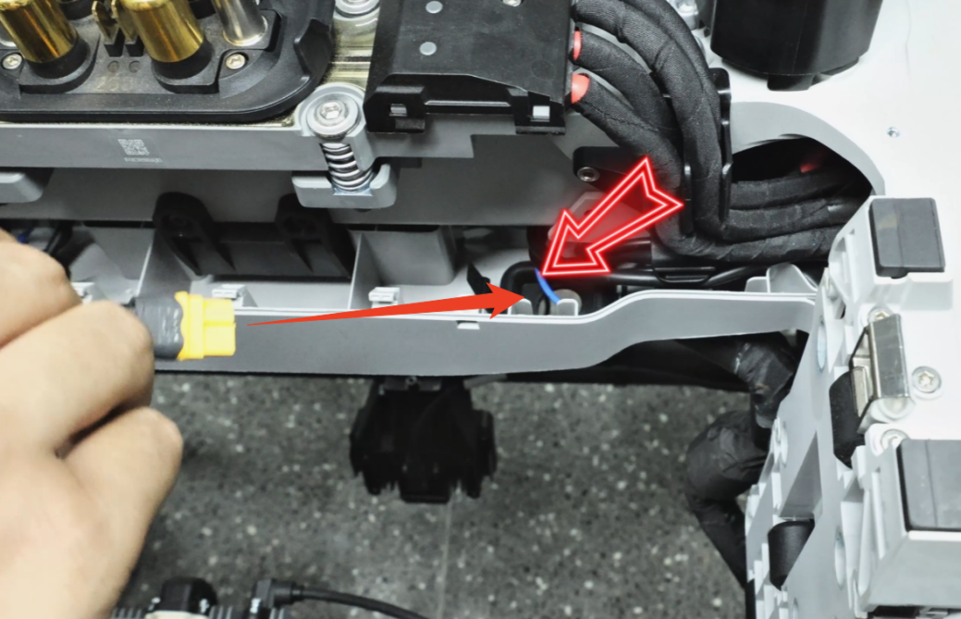
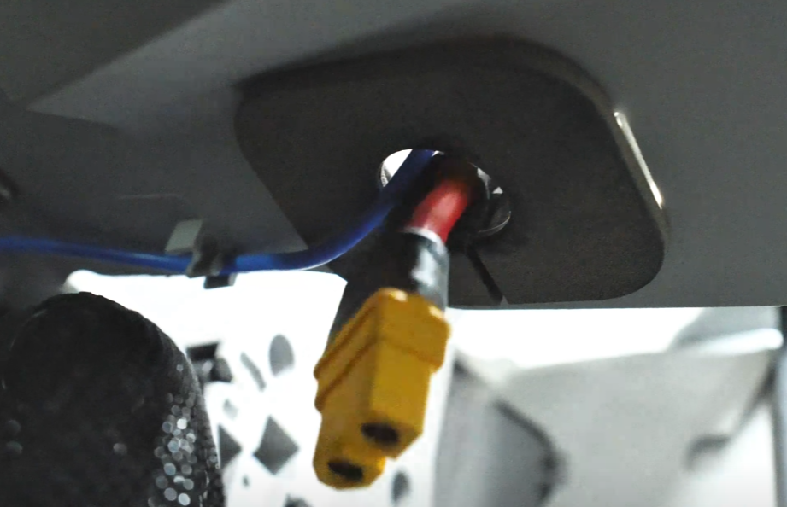
- 复原分电板保护盖和机身外壳；
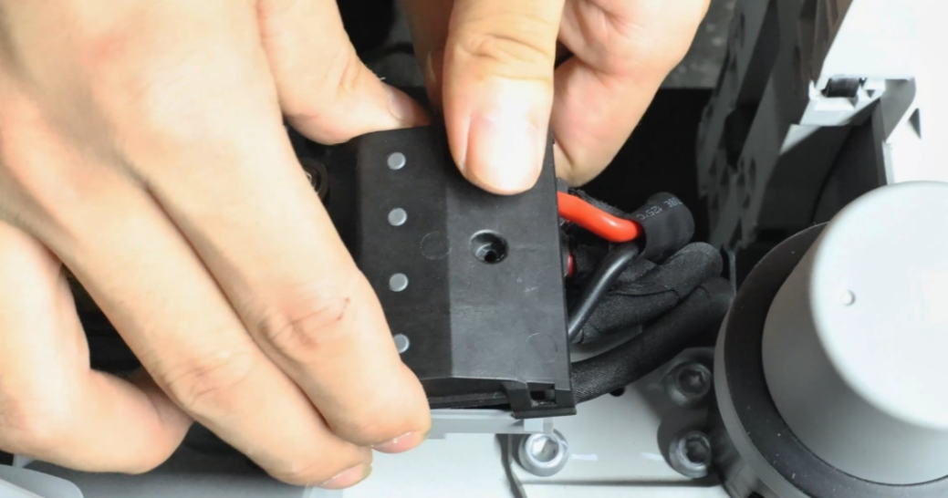
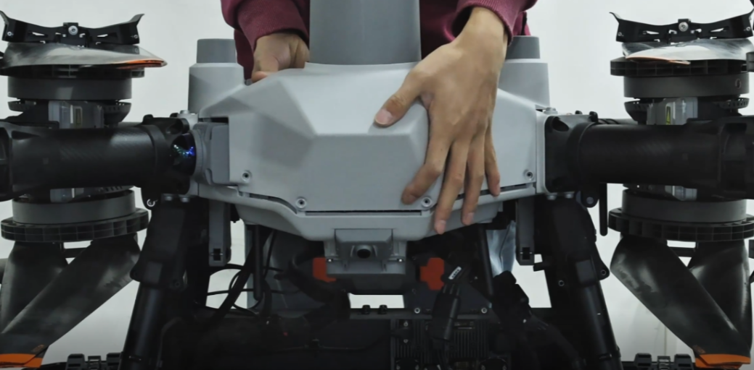
- 将天线安装在飞机端控制盒子上，并控制盒用安装支架固定在机身横梁；
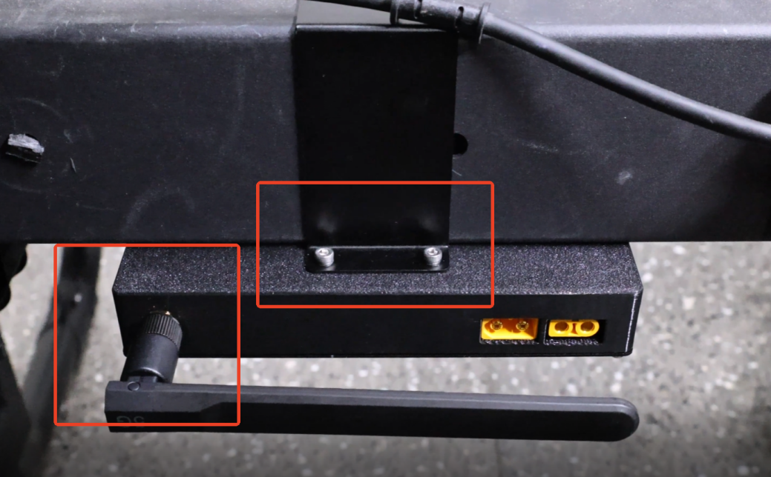
- 将取电电线端子插入控制盒电源接口；
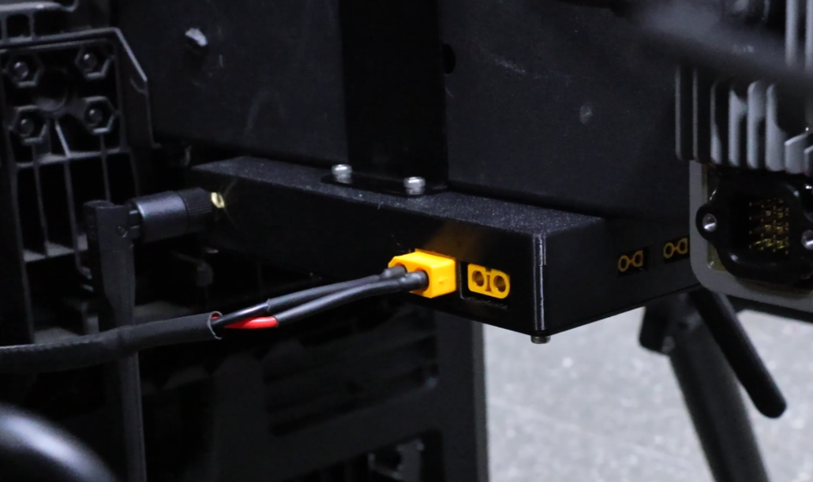
- 将喊话器和探照灯的供电和通信线插到对应的快拆母座；
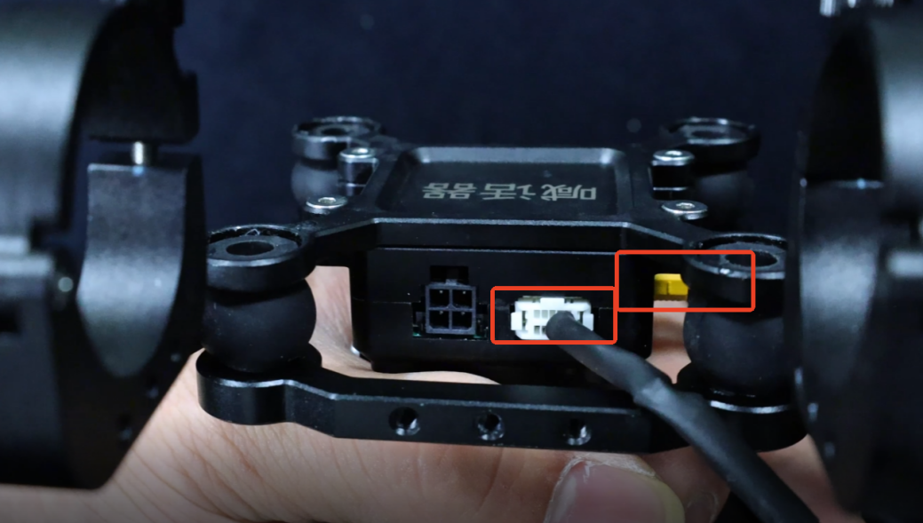
喊话器快拆母座接线图
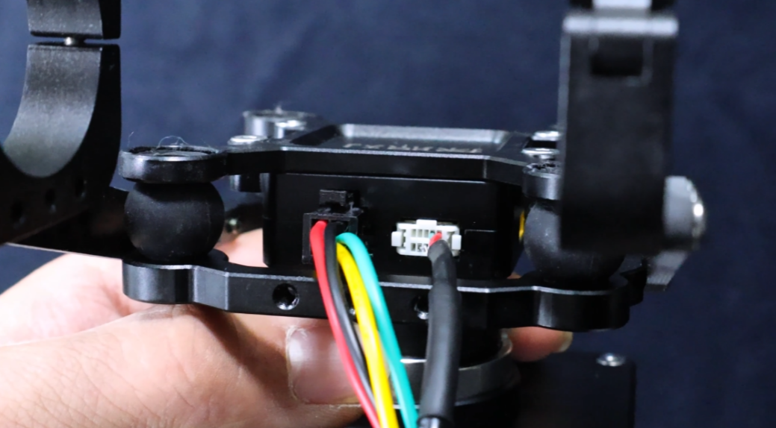
探照灯快拆母座接线图
- 将喊话器和探照灯的快拆母座固定在机头前侧的横梁上，并拧紧螺丝；
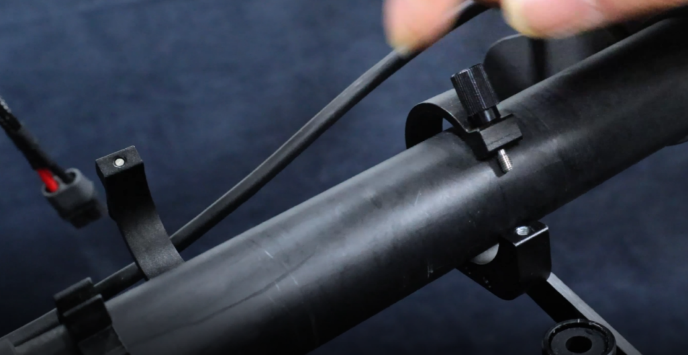
- 将快拆母座的供电和通信线连接到飞机端控制盒；
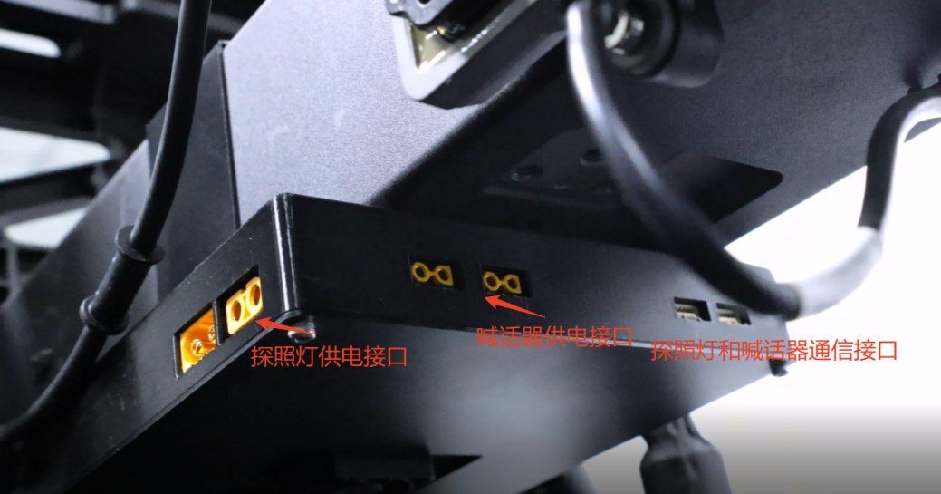
- 将喊话器和探照灯连接到快拆母座；
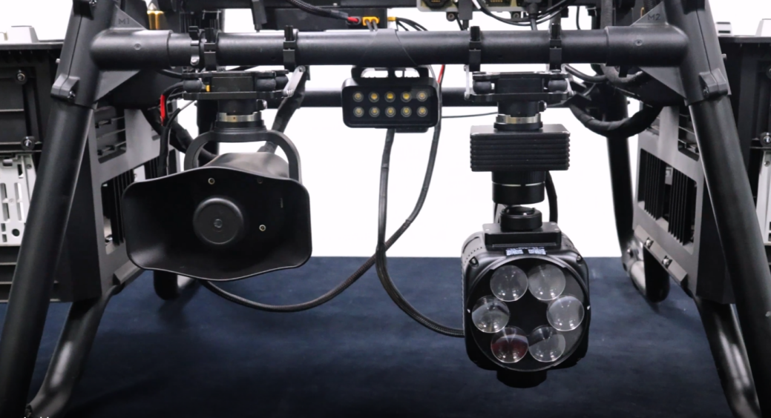
安装实物图
- 将天线连接到遥控端控制盒，并把控制盒安装在遥控器背面；用双头USB线连接遥控器端USB接口和遥控器控制盒USB接口；
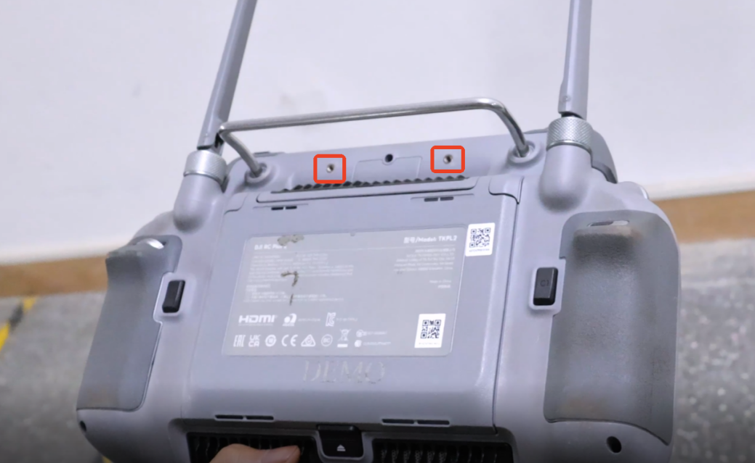
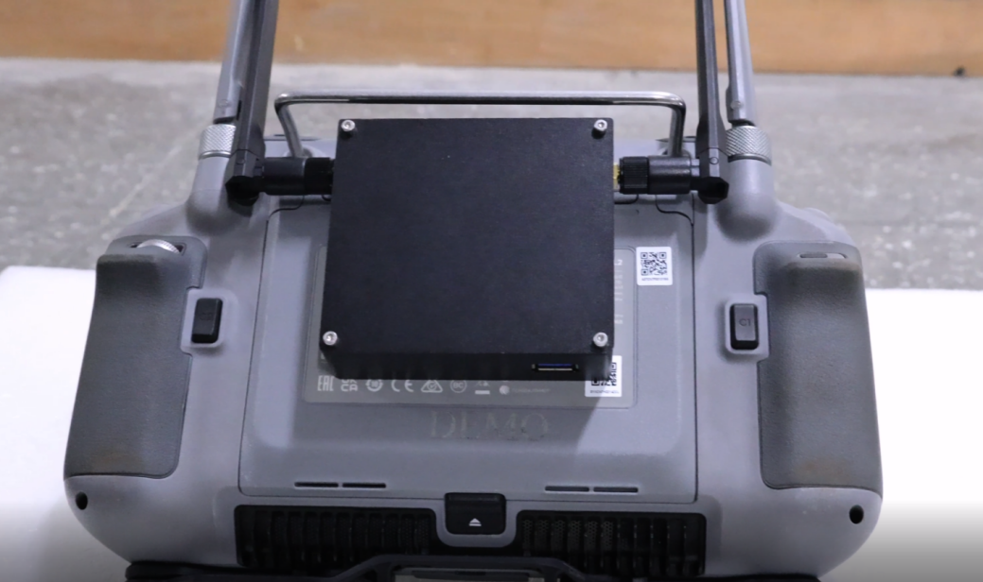
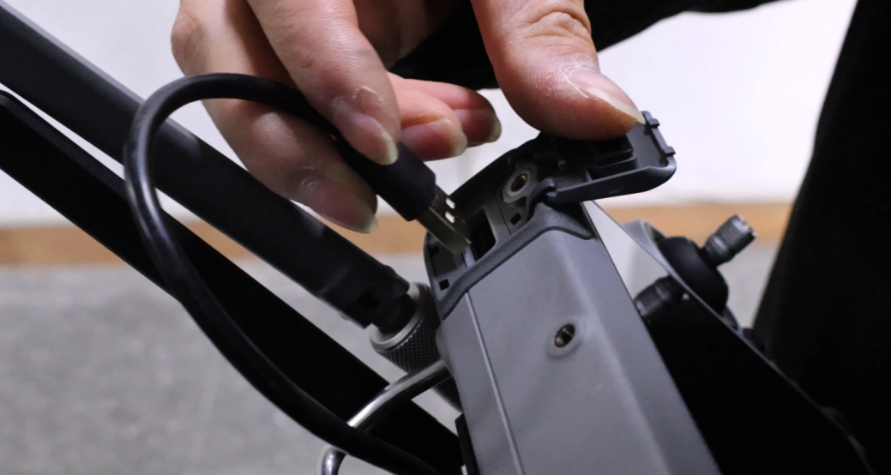
- 在遥控端下载并安装“智慧负载APP”；

设备使用说明
- 无人机上电；
- 在遥控端打开“智慧负载”APP；
- 设备连接成功后，在遥控器屏幕上显示悬浮窗；
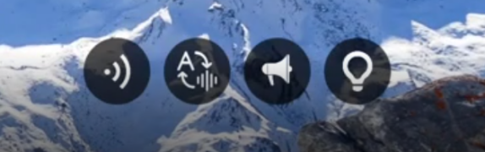
左面三个图标为喊话器相关功能，最右面一个图标为探照灯相关功能；每个图标点击可展开界面显示具体功能和操作。
- 界面内容及功能说明：
界面①：“喊话”和“警报”
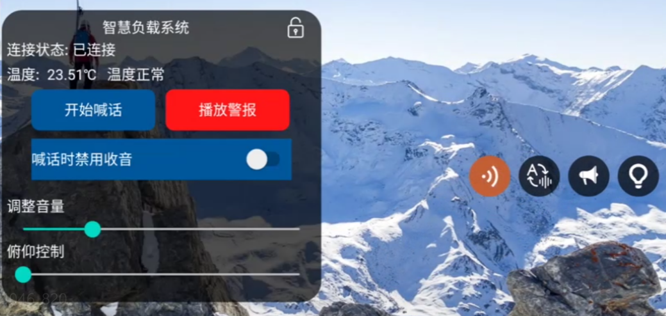
- 开始喊话：实时喊话、点击打开，可通过遥控器端麦克风进行喊话，在设备端进行实时扩音播放，再次点击停止；
- 播放警报：点击打开，播放警报音频，再次点击停止；
- 音量：可拖动或点击，调节喇叭的音量；调节范围0-100%；
- 俯仰角度：可拖动或点击，调节喊话器的角度；调节范围90°；
界面②：“文字转语音”：输入文字后转化为声音并播放；
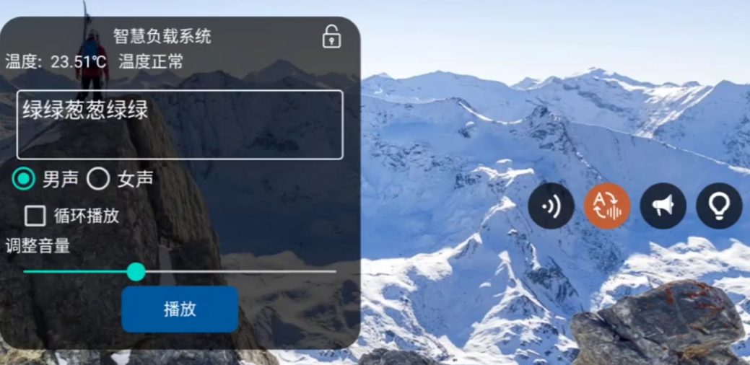
- 可在输入框中界面中输入要转写的文字；
- 可选择男/女声，选择“循环播放”；
界面③：“音频文件上传”；
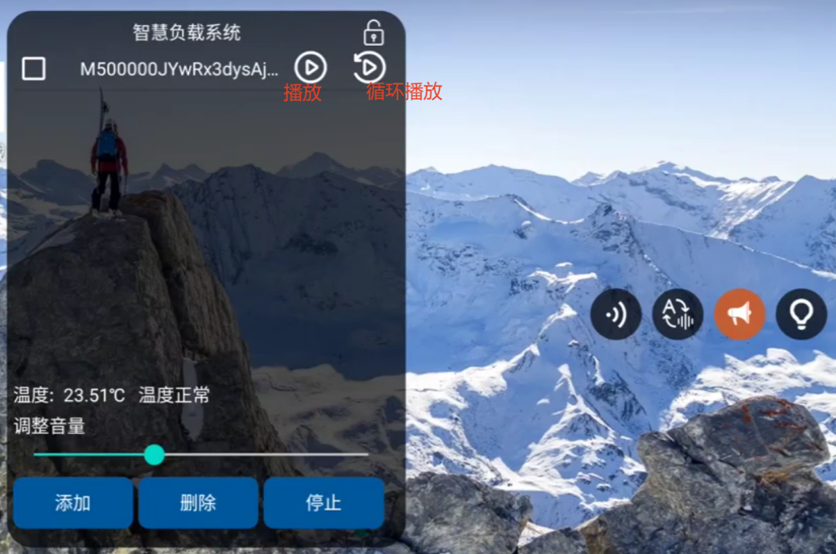
- 添加：添加遥控器本地的文件；
- 删除：删除播放列表中的文件；
- 停止：停止播放音频文件；
界面④：“探照灯”；
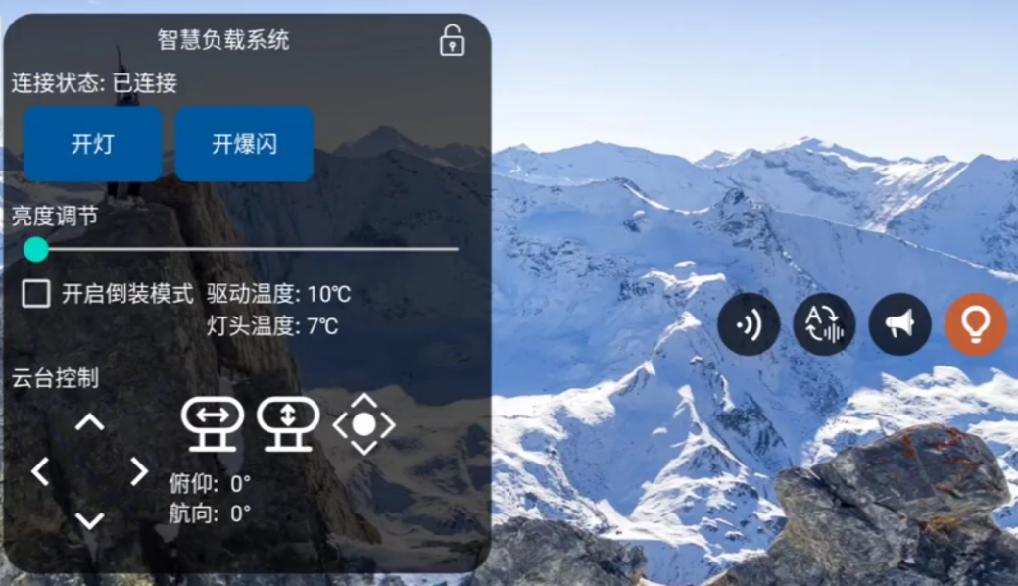
- 开灯：探照灯开启，再次点击关闭；
- 开爆闪：开启后探照灯持续闪烁，再次点击关闭；
- 亮度调节：调节探照灯的亮度，可点击或拖动；
- ：拖动探照灯的角度；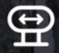：左右回中；：俯仰向下；：回中；

免责声明与警告
  - 感谢您购买本产品。本文所提及的内容关系到您的安全以及合法权益与责任。使用本产品之前，请仔细阅读本文以确保已对产品进行正确的设置。不遵循本文的说明与警告进行操作可能会给您和他人造成伤害，损坏本产品或其它周围的物品。本文档及所有相关的文档最终解释权归疆之载所有。
  - 产品如遇硬件问题，请联系售后服务，切勿自行拆卸维修，否则将失去保修、维修资格。
  - 严禁在人员密集区、易爆环境或超出设备设计能力的情况下使用。因环境误判导致的损失，责任由使用者自负。
  - 本设备必须通电才能使用，需由经过专业培训的人员操作，使用者需自行承担因操作不当、误判环境或违反安全规程导致的直接或间接后果，制造商不承担任何法律责任。

保修条款
  - 本产品自购买日起，享受一年内免费维修服务;
  - 对于以下原因导致的产品故障不属于免费保修范围:
    - 人为原因导致的产品故障；
    - 不可抗力:如地震、火灾等自然灾害造成的产品故障；
    - 自行拆装、修理造成的产品故障；
    - 返修时因未采用原包装导致的运输损伤；

产品保修卡
产品名称 |  | 产品型号
购买单位或个人 |  | 联系电话
购买日期
故障描述：
公司名称：深圳疆之载创新科技有限公司公司 地址：深圳市光明区光明街道东周社区兴新路288号康佳光明科技中心A座C12
联系人：葛经理19059530385(湘粤桂云贵川渝辽澳港)
孟经理17503072183(鄂皖苏沪浙闽台)
汪经理18565723159(鲁晋津京冀蒙吉黑琼)
张经理16675381880(豫陕甘宁青新藏)
